12.25. Как изменится период вертикальных колебаний груза,  
ЦНеящего на двух пружинах, если от последовательного сое-  
динения пружин перейти к параллельному их соединению?

Решение:

Сила упругости пружины по закону Гука **F = kx.** Если к  
пружине подвесить груз массой **т**, то в положении  
равновесия **mg-кх,** отсюда удлинение пружины **х =** —— **.**

***к***

Если две пружины соединить последовательно, то их  
удлинения будут равны, а общее удлинение составит

**%=2х = ^£-** — (1). С другой стороны, **х**2 **=^-** — (2),  
", . **к к\**

еегсюда, приравнивая правые части уравнений (1) и (2),

**2 *mg mg . к* „**

прлучаем —— = **—или** к, = —. При параллельном  
_ v **к к** | 2

Соединении пружин общая жесткость системы **к**2 = **2к .** Та-  
ким образом, периоды колебаний при последовательном и  
параллельном соединении пружин соответственно равны

их отношение

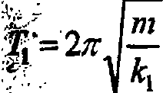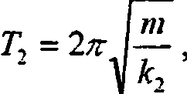

|=

М V К

12.26. Медный шарик, подвешенный к пружине, совершает  
вертикальные колебания. Как изменится период колебаний, если  
к нружине подвесить вместо медного шарика алюминиевый та-  
кого же радиуса?

Решение:

**Периоды колебаний медного и алюминиевого шариков**

**соответственно равны Г, = 2л**

**и**

*Т2*

***=*** *2* ***л***

а их

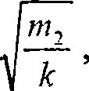

**отношение**

**. Т. к. по условию радиусы шариков**

- 7j **р,**

**равны, то равны и их ооъемы, а значит, — = I—, где**

*Т2 \Р2*

**р**1 **=8,6-103 кг/м3 и р**2 **=2,6-103 кг/м3 — плотности меди и  
Т**

**алюминия, тогда — = 1.82 .**

*Т2*

**12.27. К пружине подвешена чашка весов с гирями. При ном  
период вертикальных колебаний = 0,5 с. После того** как **на  
чашку весов положили еще добавочные гири, период верти-  
кальных колебаний стал равным Г, =0,6с. На сколько '.дли-  
нилась пружина от прибавления этого добавочного груза?**

**Решение:**

**Имеем 7]= 2^j — (1); Т2= - (2).**

**Возведя (1) и (2) в квадрат, а затем вычтя (1) in (2),**

***Am***

пр\ л:ины

**получим Т**2 **-Г,2 = 4л-2**

**^ _ F Д mg**

” д7=_дГ'

**Тогда**

**Жесткость  
Т**2 **- Т**,2 **= 4л-2 —,**

**откуда**

**Д/ = -^т(т’22 -7]2)= 0,027 м.  
4 71**

**12.28. К резиновому шнуру длиной / = 40см и радиусо  
;- = 1мм подвешена гиря массой m = 0,5 кг. Зная, что м-лДУ-  
Юнга резины £ = 3 МН/м', найти период Т вертикал;>нъ  
колебаний гири. Указание: учесть, что жесткость к рез/н**

**связана с модулем Юнга £ соотношением**

где

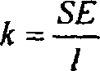

5 -

плошадь поперечного сечения резины, / — ее длина.  
**07R**

Решение:

Жесткость пружины связана с модулем Юнга  
**SE**

соотношением **к =** — — (1). Период колебаний гири

Г = 2/г,|— — (2). Подставляя (1) в (2), получаем

(3). Площадь поперечного сечения шнура

***Т-****2****ял***

**S-ж** — (4), тогда, подставляя (4) в (3), окончательно

находим **Т** = **2п**

**-Ц-** = 0,93 с.  
**т-Е**

12.29. Ареометр массой **т -** 0,2 кг плавает в жидкости. Если  
догрузить его немного в жидкость и отпустить, то он начнет  
совершать колебания с периодом **Т =** 3,4 с. Считая колебания не-  
затухающими, найти плотность жидкости **р**, **в** которой плавает  
ареометр. Диаметр вертикальной цилиндрической трубки аре-  
ометра **d** = 1 см.

Решение:

На плавающий ареометр действуют сила Архимеда **F**K,  
Направленная вверх, и сила тяжести **Р**, направленная вниз.  
Условие равновесия имеет вид: **Р + ЁА =** 0 или в

скалярном виде **Р = FA** — (1). Имеем **P = mg;**

**FA = pg(V + Sh),** где **V** — объем ареометра (без трубки),  
**S** —площадь поперечного сечения трубки ареометра, **h** —  
длина трубки. Тогда **mg = pg(V + Sh).** При погружении аре-  
ометра на глубину х результирующая выталкивающая сила  
F= **pg{V** + **S(h** + **х)) - mg** ; F= **pg{V** + **S{h** + .v))- **pg{V** + **Sh);**F **= pgSx.** Эта сила и вызывает колебания ареометра, т. е.

***Jld~***

можно записать **F--kx,** где **k = pgS = pg** — (2).

4

Уравнение второго закона Ньютона для ареометра имеет

2 **к**

вид **тх = -кх** — (3). Введя обозначение **со**0 = —, пре-

***т***

образуем уравнение (3) следующим образом: **х** + **щх** - 0.  
Величина **щ** = — циклическая частота колебаний,

**отсюда период данных колебаний**

**Подставляя (2) в (4), получим**

***Т = 2п.***

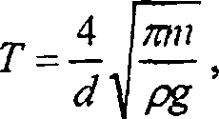

**- (4).**

**откуда**

***Р =***

***16тп***

***T****2****d2g***

**= 0,89-103 кг/м3.**

**12.30.** Написать уравнение движения, получающегося в ре-  
зультате сложения двух одинаково направленных гармонических  
колебательных движений с одинаковым периодом Г = 8с и  
одинаковой амплитудой **А =** 0,02 м. Разность фаз между этими  
колебаниями **<р**2 **-<р^ = — .** Начальная фаза одного да этих коле-  
баний равна нулю.

Решение:

При сложении двух одинаково направленных гармо-  
нических колебаний одинакового периода полу чается  
гармоническое колебание того же периода с амплитудой

***A = -Ja?+ А****2* ***+*** *2****ЛуА****2* ***cos{<p****2****-<p,)* и с начальной фазой,**

**„ *A. sin <р,* + *А****1* ***sin W-,***

определяемой уравнением **tgcp**-—! — —, где

***A, cos срх*** + ***А****2**cos <р2*

**А, и Л**2 — амплитуды слагаемых колебаний, **ipt** и  
<р2 — их начальные фазы. Подставляя числовые дан-

**ные, получим**

***А =***

**2-(0,02У + 2(0,02У cos~ = 0.037 м;**

***sin(n/* 4) *ж 2n ж -***

—**7**-r — = —. Отсюда уравнение

1 + соа(я/4) **8** Т 4 ™

*\* Ж Ж*

реагирующего движения **х -** 0,037 сол| **—t +** —

12Л. Найти амплитуду **А** и начальную фазу **<р** гармо-  
ЙЙческого колебания, полученного от сложения одинаково на-  
правленных колебаний, данных уравнениями х, = **0,02** х

+— j м и **х**2 = 0,03

**5л1 + -^-1 м.**

***SW***

**,, уравнений колебаний**

***ж***

х, = 0,02$/«^5яТ + —

находим амплитуды колебаний

***ж***

**и А**2 **= 0,03 м и их начальные фазы <рх-— и**

***Фш***

При сложении двух одинаково направленных

Йрйонических колебаний одинакового периода полу-  
гармоническое колебание того же периода с

а$Йд#тудой **А = iJa?** + **А\** + **1АХА**2 **cos(<p**2 **-<р{)** - 0,045 м. На-  
чайьнад фаза колебания определяется из уравнения

**— + *S*n-* 1,94. Тогда *ср* = *arctgl,94 =***

**>;;; *А\ cos* + *А****2* ***cos срг***

~62*75°.

12.32. В результате сложения двух одинаково направленных  
гармонических колебаний с одинаковыми амплитудами и оди-  
яфговыми периодами получается результирующее колебание с  
текшие периодом и той же амплитудой. Найти разность фаз  
**Щр-<рх** складываемых колебаний.

Решение:

При сложении двух одинаково направленных гармо-  
нических колебаний одинакового периода получается  
гармоническое колебание того же периода с амплитудой

**А** = **^А**2 **+ А\ + 1А{А**2 **cos(<p**2 **- q**>x) — (1). Т. к. по условию

**А, =А**2 **- А,** то уравнение (1), возведенное в квадрат,

примет вид **А**2 = **А**2 + **А**2 + **2A**2 **cos(<p**2 **- <р**х), откуда  
**cos{p**2 -$9|) = —. Тогда разность фаз складываемых коле-

***г***

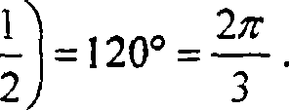

**баний *д>****2****~(Р\~ arccos ■*V**

12.33. Найти амплитуду **А** и начальную фазу **ф** гармо-  
нического колебания, полученного от сложения одинаково на-  
правленных колебаний, данных уравнениями х, = **4 sin л** см и

см. Написать уравнение результирующего коле-

х, = **sm\**

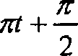

бания. Дать векторную диаграмму сложения амплитуд.

Решение:

Из уравнения колебаний  
Xj **= Asm та** и **х2=3х**

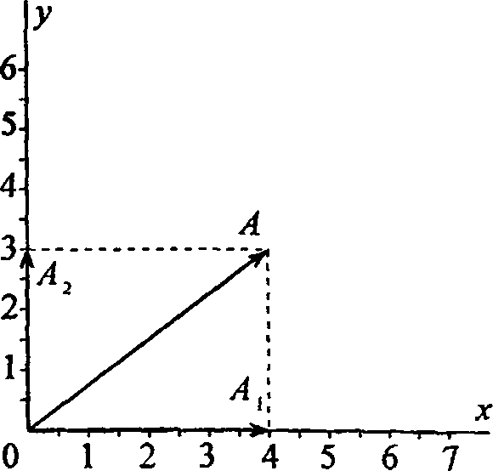

х **sin]** 7**й л**— находим ам-

I 2**)**

плитуды колебаний Л,s= 4 см и **А**2 **-** 3 см и их  
начальные фазы у>, =0 в

**$ь=|.** Амплитуда и фаза

результирующего колеба-  
ния (см. задачу 12.31)

**arctgO,73** =—. Тогда уравнение результирующего ко-

лебания будет иметь вид **х =** 5 **+yj.** Для построения



***sin fit* + *A****2* ***sin (p****2****cos tpi* + *A****2**cos* ***(p****2*

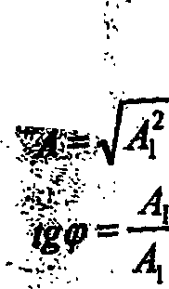

**+ *А****2* **+ 2*A{A****2* ***cos(<p****2* ***- q>x*) = 5 cm,**

**= 0,73, следовательно,**

^сорной диаграммы отложим от начала отсчета векторы,  
которых равны амплитудам **А,** и **А**2 . Т. к. **(рх** = 0 . и  
**,** то оба вектора лежат на осях координат. Сложив

ЩЙТоры по правилу параллелограмма, получим вектор  
.^Ййитуды результирующего колебания.

“4. На рис. 1 дан спектр результирующего колебания,  
ясь данными этого рисунка, написать' уравнения  
щй, из которых составлено результирующее колебание,  
ить график этих колебаний. Принять, что в момент **t =** О  
,'^рйсть фаз между этими колебаниями **<рг-<рх** = 0. Начертить  
результирующего колебания.



|  |  |
| --- | --- |
| >Й1#дем амплитуду | 0,03- |
| и частоту каждого |
| **щ** составляющих | * |
| х^элебаний. Имеем: | 0,02 |
| 4 = 0,03 м; | * |
| **рг-**0,2 Гц; | **•** |
| 4 = 0,02 м; | 0,01 |
| **4-0,5Гц;** | **■** |
| 4NQ.01 м;  **i-iru.** | **0** |

спектру слож-  
> колебания

0,2 0,4 0,6 0,8 1,0

**А, м**

**v, Гц**

**ТП'**

**Рис. 1  
283**

Тогда уравнения этих колебаний будут иметь вид  
2тг

х = 0,03 sin —t м ; х = 0,02sinnt м ; лг = 0,0Ып2;п м. Со.

ставим таблицу значений х = f(t) для данных колебаний и  
построим их графики (рис.2). Затем, сложив значения х  
соответствующие одним и тем же значениям t, получим  
график результирующего колебания (рис.З).

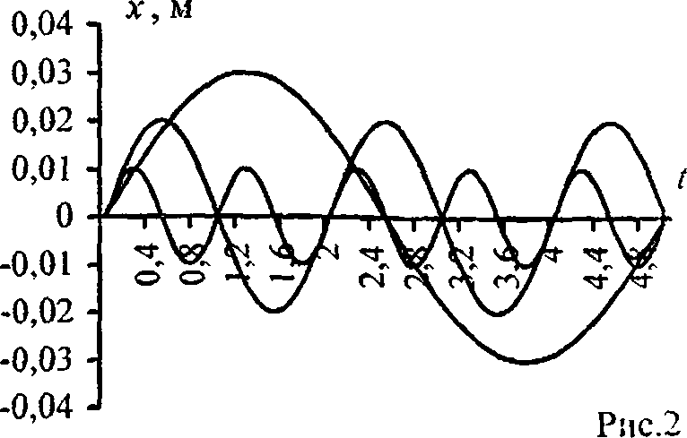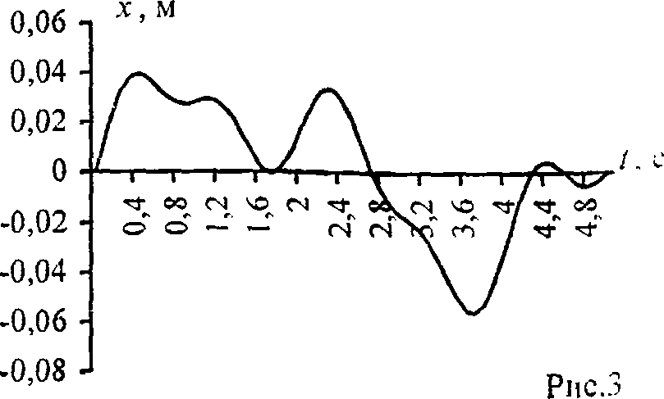

|  |  |  |  |  |  |  |
| --- | --- | --- | --- | --- | --- | --- |
| t, с | 0 | 0.5 | 1 | 1,5 | 2 |  |
| ЛТ, см | 0,000 | 1,763 | 2.853 | 2,854 | 1.766 | Г |
| ЛТ, см | 0.000 | 2,000 | 0,003 | -2.000 | -0.006 |  |
| -Vj. см | 0.000 | 0,002 | -0.003 | 0,005 | -0,006 | 0 |
| -V, см | 0,000 | 3,764 | 2.853 | 0,859 | 1,754 л | о |

|  |  |  |  |  |  |
| --- | --- | --- | --- | --- | --- |
| jfe | 3 | 3.5 | 4 | 4,5 | 5 |
|  | -1,759 | -2,851 | -2,856 | -1,770 | -0.010 |
| см | 0,010 | -2,000 | -0,013 | 2.000 | 0,016 |
| х3, см | -0,010 | 0.011 | -0,013 | 0,014 | -0.016 |
| **X,** см | -1,759 | —4,840 | -2,881 | 0.244 | -0,010 |

1235. Уравнения двух гармонических колебаний имеют вид  
xl-ZsinAntсм и хг = Ьsin1 Оттtсм. Построить график этих ко-  
лебаний. Сложив графически эти колебания, построить график  
результирующего колебания. Начертить спектр результирую-  
щего колебания.

**Решение:**

Составим таблицу значений х = f(t) для данных колеба-  
ний и построим их графики (рис.1). Затем, сложив зна-  
чения х, соответствующие одним и тем же значениям t,  
получим график результирующего колебания (рис.2). Из  
уравнений колебаний найдем амплитуду и частоту каж-  
дого из них. Имеем: А{ = 0,03 м ; к, = 2 Гц ; А2 - 0,06 м ;

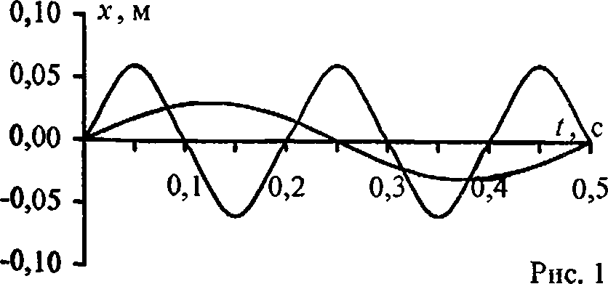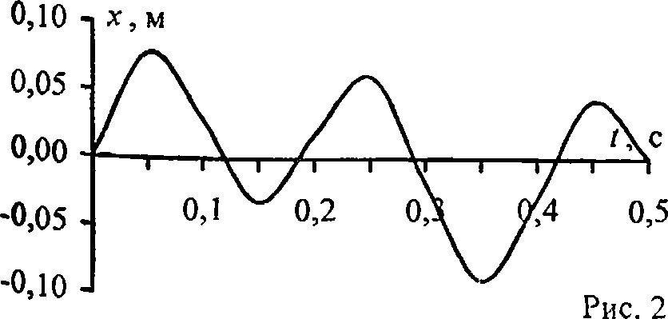

v2 = 5 Гц. По этим данным начертим спектр резуль-  
тирующего колебания (рис.З).

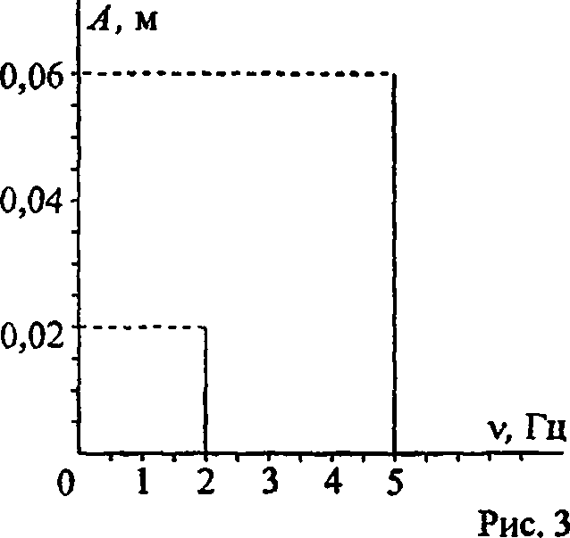

1. Уравнение колебаний имеет вид х = Asinl^i^t, при-  
   чем амплитуда А изменяется со временем по закону  
   А = Ай{\ + cos27iv2t). Из каких гармонических колебаний со-  
   стоит колебание? Построить график слагаемых и результи-  
   рующего колебаний для А0 = 4 см, v, = 2 Гц, v2 = 1 Гц, Начер-  
   тить спектр результирующего колебания.

Решение:

По условию *x-Asin2kvJ* —(1); *А* = *А0*(l + *cos 2xv2t*) —  
(2). Подставляя (2) в (1), получим  
*х = А{\ + cos* 2*nv2t)sin InvJ* ;  
*х = А0 sin 2ttva* + *Aq cos 2nv2t sin 2kvJ* ;  
*x* ***- Aq*** *sin 2n* ***vKt + Aq*** */2 sin(2n{yi* - ***v2*** )f)+

+ A0 / 2sin(2z{vl + v2)/). T. e. данное колебание состоит ю  
трех гармонических колебаний. Подставляя числовые дан-  
ные, построим график слагаемых (рис.1), график резуль-  
тирующего колебания (рис.2) и начертим спектр результи-  
рующего колебания (рис.З).

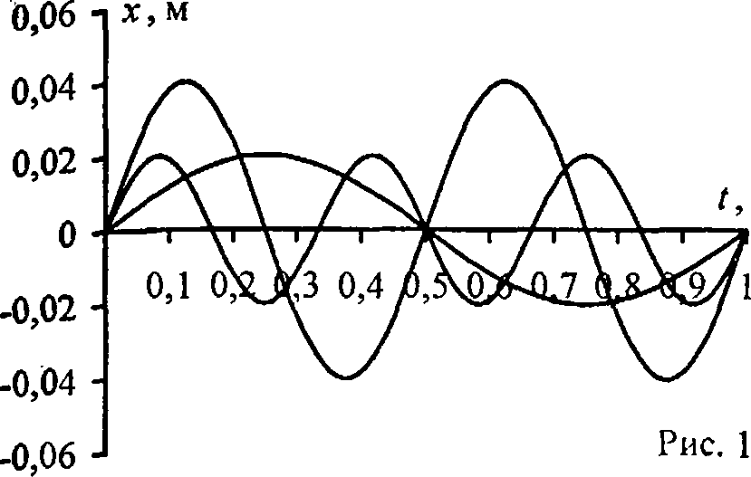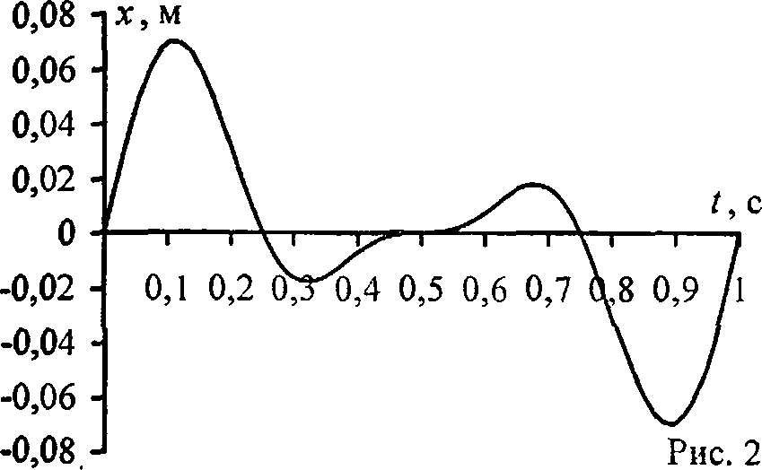

|  |  |  |  |
| --- | --- | --- | --- |
| **А, м** | |  |  |
| **\*** | |  |  |
|  |  |  | **v, Гц** |
| **1** | **t** | **' 3** | **4 5** |

0,04

0**,**02**-**

Рис. 3

1. Написать уравнение результирующего колебания, по-  
   лучающегося в результате сложения двух взаимно перпен-  
   дикулярных колебаний с одинаковой частотой v', = и. = 5 Гц и

71

одинаковой начальной фазой <рх=<р-, = —. Амплитуды коле-

3

баний разны /1, = 0,10 м и Л2 = 0,05 м.

Решение:

При сложении двух взаимно перпендикулярных колебаний  
одинакового периода уравнение траектории резулыирую-

. х- у 2.vv

щего колебания имеет вид —г + —г —х

Af А^ I, А2

*x.cos(<p2-<p[) = sin2(<p2-<pl)* — (1). Т. к. у нас *<р2* - со, =0,

х У 2.VI-  
TO уравнение (1) примет вид **+** — - 0. или

Af Af A,A2

= 0, откуда у = —=- ,v — уравнение прямой  
К А А) Ах

линии. Таким образом, результирующее колебание будет  
происходить по прямой линии. Угол наклона прямой

*А*

найдется из уравнения lga= — = 0.5, т. е. а- 26°34'.

*А*

Период результирующего колебания равен период} слага-  
емых колебаний, а амплитуда результирующего колебания

A=^Af + Af =11,2см. Следовательно, уравнение резуль-  
тирующего колебания имеет вид: s -11,2.ш/10zt - —]см.

I -1 л1

1. Точка участвует в двух колебаниях одинакова о пери-  
   ода с одинаковыми начальными фазами. Амплитуды колебании  
   равны А, = 3 см и ,-Т - 4 см. Найти амплитуду А ре г-, ^тиру-  
   ющего колебания, если колебания совершаются: а) в одном на-  
   правлении; б) в двух взаимно перпендикулярных направления*-

а) В случае сложения одинаково направленных коле-  
баний амплитуда результирующего колебания

А = у/^1 + + 2 А, Л2 cos{<p2 - ft ) . Учитывая, что

cos(<p2 - <Pi) = 1, найдем А = 0.07 м. б) В случае сложения  
двух взаимно перпендикулярных колебаний амплитуда  
результирующего колебания Л = -jЛ2 + А\ : А - 0.05 м.

1. Точка участвует в двух взаимно перпендикулярных  
   колебаниях х = 2 sin со t м и г = 2 coscot м. Найти траекторию  
   результирующего движения точки.

Решение:

Из .уравнений колебаний .v = 2 sin со t -(1)и у = 2 cos cot -

*х*

(2) исключим время. Из уравнения (1) sm cot =—, из ос-  
новного тригонометрического тождества coscot =

= Jl— (3). Подставив (3) в (2), получаем

*f г*х

1--

*у- 2^1-~* или *у*2 *=4*

= 4 - х2. Отсюда пос-

ле преобразования получим уравнение окружности радиу-

? ")

Л‘' >’"

сом R-2 м, которое имеет вид — + — = 1.

1. 4

‘ 12.40. Точка участвует в двух взаимно перпендикулярных ко-

лебаниях x~cosnt и у = cos !. Найти траекторию результи-  
рующего движения точки и начертить ее с нанесением масштаба.

«>--3169 289

Т, /Т 1 4-CW/r/ „ ■>

Имеем v = cos -/ = J , откуда 2у -1 = **г,,,,** _ По

2у: -1 ,

условию .г = со s/т?, отсюда — = 1 или 2г ~ ■ . j

х 1

уравнение параболы.

1. Точка участвует в двух взаимно перпепдпкоо ;хлебаниях x = sinzt п у = . Найти триеко .поре-

зультирующего движения точки.

Решение:

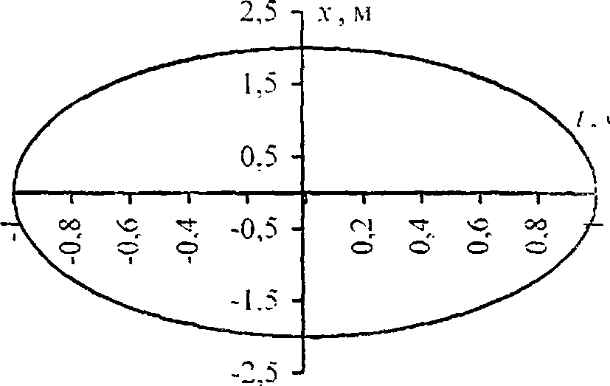

При сложении двух взаимно перпендикулярных . иони-  
ческих колебательных движении материально - очки,  
описываемых уравнениями х -• a cos(co. т - . 11

v = bcosyoit - <р). траектория резудьгирх юты :п:-ке-  
нпя материальной точка) описывается \р- оном

д v -еду . - . „

—cos а = sin а, где разность фаз е ■ .ыви

сг b~ ab

емых колебаний а = <руЛ - <р,.:. У нас и = I, Ъ - 2 и -

траектория точки — эллипс.

Заставляя числовые данные, получим

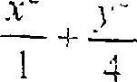

**т. е.**

1. Точка участвует в двух взаимно перпендикулярных  
   колебаниях x = smxt и у = 4sin(,-a + гг). Найти траекторию ре-  
   зультирующего движения точки и начертить ее с нанесением  
   масштаба.

Решение:

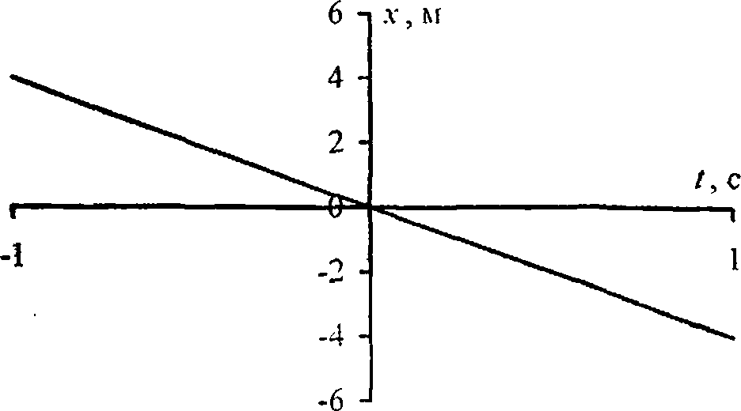

Из уравнений колебаний x = sinnt —(1); у = 4 sinim + п)—•  
(^исключим время. Для этого преобразуем уравнение (2),  
используя формулу синуса суммы: sin{п t -тл)~ sin п l cos п +  
+cosKts\nn --sinnt, т. к. cosh=-\ и хш;г = 0. Тогда  
уравнение (2) примет вид у =-4 sin я t— (3). Подставляя  
(1) В (3), получаем у равнение траектории у = -4д-, т. е.  
траекторией является прямая.

**12.43.** Период затухающих колебаний Г **=** 4 с; логарифми-  
ческий декремент затухания X = 1.6; начальная фаза <р = 0 . При  
Т

смещение точки ,v = 4,5 см. Написать уравнение движения

этого колебания. Построить график этого колебания в пределах  
дзух периодов.

Решение:

Уравнение затухающего колебательного движения имеет  
вид х = Ле~а sin(co t + tp) — (1). Круговая часто: а

Логарифмический декремент затухания

К р

\\~ST, откуда S = — — 0,4с"1. По условию t — —. т.е.

t = 1с. Зная значение д- в этот момент времени, найдем  
амплитуду. Подставляя числовые данные, получим.  
А = 6,7 м. Тогда уравнение движения имеет вид

— (2). Для построения графиков коле-

х = 6,7е"0'4' j/«| -^7

бания найдем моменты времени /2, /3... соответ-  
ствующие максимальным значениям смещения х. Макси-

*dx*

мум д найдется из условия v = -^- = 0. Из уравнения (1)

находим (при *ср-* 0) v = *А со ё~а coscot-AS е~0' sin со i* = 0;

отсюда tgcot = — = (3), Из уравнения (3) видно, то

S К

при незатухающих колебаниях, когда К = 0, величт-г.

**.** я2 *nt* я Т

tgcot = со или cot = —, т. е. —, или t = — . В нашем

2 Т 2 4

2 *71*

же случае tgcot = — = 3,925, т. е. cot = 75°42' « 0,421::.  
£4

*я*

откуда t - 0,421 —= 0,842 с. Таким образом, х-х„

*со*

/,=0.842 с; /,=/,+^- = 2,842 с, /3 =/, + Г = 4,842 с

3 Т

/4 =/,+—= 6,842с и т.д. Подставляя соответствуют:числовые значения в (2), получим *, =0,1 см; х2 =0,17 см,  
*з = 0,12 см; х4 =0,08 см. По полученным данным пост о-  
им график.

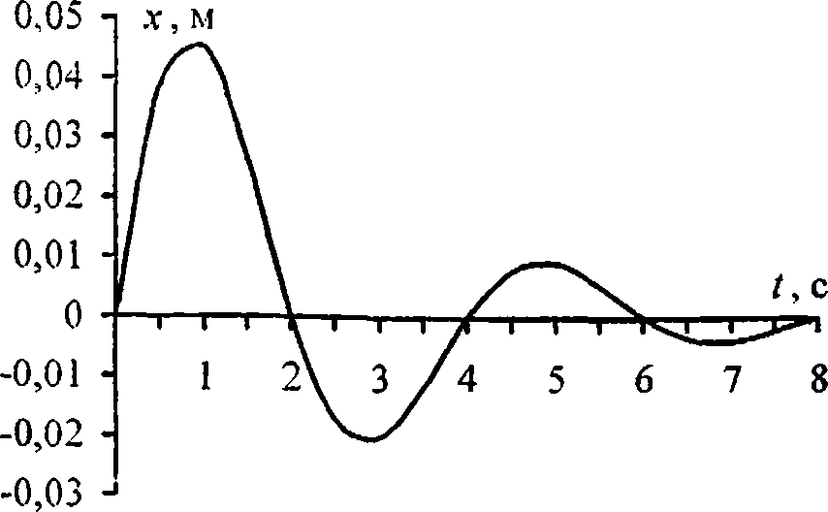

1. Построить график затухающего колебания, данного  
   уравнением .v = 5с?-01' i/H-w м.

**Решение:**

Подставляя значения t в интервале от 0 до 2Т, построим  
график данного колебания (см. задачу 12.43)

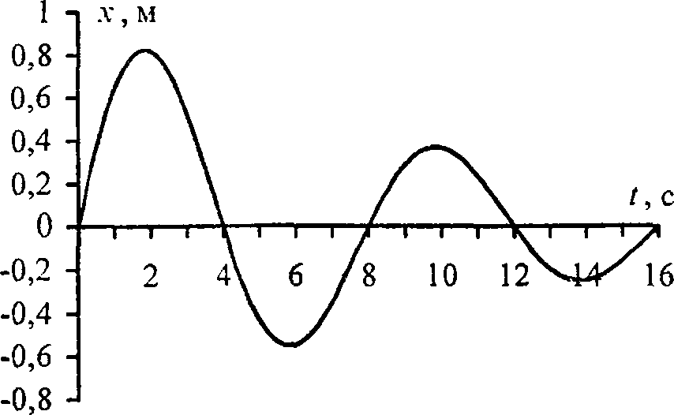

1. Уравнение затухающих колебаний дано в ВИДех = si>1-^1 м. Найти скорость v колеблющейся точки в мо.

менты времени /, равные: О, Т, 27’, 37" и 4Т .

Решение:

Скорость точки, совершающей колебания, в том числе

***d.x***

затухающие, определяется соотношением v fi) pu

***dt***

условию смещение х = 5г

**-О С5( • Я”**

*Slll — t  
2*

*г*

(2). Подставч к я (2)

в (1), подучаем v = — I 5в 0,2'! sin—(

dt{ 2

—cos—l -0,25sin — ! I. Подставляя числовые данные, co-  
\2 2 2

ставим таблицу:

|  |  |  |  |  |  |
| --- | --- | --- | --- | --- | --- |
| **1.** с | 0 | **Г** | 2 **Т** | 3 **Т** | 4/ |
| V, м/с | 7.85 | 2.89 | 1,06 | 0.39 | 0.! 5 |

1. Логарифмический декремент затухания матем. 'пчес-  
   кого маятника К = 0.2. Во сколько раз уменьшится а.\н :птуда  
   колебаний за одно полное колебание маятника?

Решение:

По формулам для  
А\ = А0 - X j !: Л, = А(, <?ду>1 - X —

затухающих колеоаний > леем  
т\

отк\ да :

. i.

= cN =1,22.

1. Найти логарифмический декремент затухания ; :лте-  
   мапшеского маятника, если за время / = 1мин амплш\ - :>°ле'  
   баний уменьшштась в 2 раза. Длина маятника / = 1 м.

Ш формулам для затухающих колебаний имеем Ах = А^'

(1). Период колебаний математического

маятника Т~2л\~ — (2). Из уравнения (1) с учетом (2)  
VS

*А0*

айяучаем —=ехр

А

**гр**

*2ж\1 /*

тогда из уравнения (3) получим ехр

— (3). По условию -7-= 2,

Ъс V I

*А*

= 2 - (4).

[Прологарифмируем уравнение (4), тогда — J—=/и 2,

& 2ж V I

логарифмический декремент затухания

•jfe _ гу

Ы2~0,023'

1. Математический маятник длиной / = 24,7 см совершает  
   |йукающйе колебания. Через какое время t энергия колебаний  
   Р^щика уменьшится в 9,4 раза? Задачу решить при значении  
   Шарифмического декремента затухания: а) К = 0,01; б) X = 1.

■

Решение:

Для затухающих колебаний имеем А{ = А0 e.vp| -X — ] или

*<А>*

*~ = ехр*

А

'КЛ

[т.

(I). Период колебаний математического

Маятника Т = 2ж^— — (2). Подставляя (2) в (1), получаем

*А>* (X/ П)

^ - ехр — (3). Полная энергия колеоаний

2пгт „■> W0 , , л

W = ——А', и по условию — = к, где к = 9,4 раза, тогда

*Т fV,*

**f а** >2

*ло*

*kAj*

или, с учетом (3), к = ехр

r*L /Г

К V /

(4). Про-

логарифмируем уравнение (4), тогда Ink = — J— . Отсюда

п V /

время, за которое энергия колебаний уменьшится в к раз,

ГГ

/ =— — ink — (5). Подставляя в (5) значение лога-

рифмического декремента затухания, находим: а) для  
К, = 0,01 время ?| = 144 с; б) для К2 = 1 время 1г - 1,14 с.

1. Математический маятник совершает затухающие коле-  
   бания с логарифмическим декрементом затухания К = 0,2. Во  
   сколько раз уменьшится полное ускорение маятника в его край-  
   нем положении за одно колебание?

Решение:

Уравнение затухающего колебательного движения имеет  
вид х = Ае~3' sin{a> t + (р) — (1). Для нахождения ускорения  
маятника продифференцируем дважды по времени урав-  
нение (1). Имеем: v = — = — \Ае'3'sinicot + (р)1;

*dt dr п*

v = *Аё~3<* [- *8 sin{o)t + ср*)+ *(ocosicot* + *Л -* (2) — скорость

колебаний маятника. Тогда v = — = — х

*dt dt*

х *[ас~31* (- *8 sin{fo t + tp)+со cos{a> t* + p))];

*v = Ae-****3****,{****82*** *+ a)****2****)sm(o)t + <p)+****8****(****0****cos(a)t* + *<p))* — (3 j. Из  
уравнения (3) находим  
*o()* - He°[(<52 + *оУ* )sw *(p +* ***8****a> cos cp*

*a* - *Ae~31* [(<52 + *a>2 ^sin{2z + q>)+8 со cos( 2л +* <p)]= *е* — (4). По определению логарифмический  
ремент затухания *\\ = ST* — (5), тогда, подставляя (5) в

^окончательно получаем

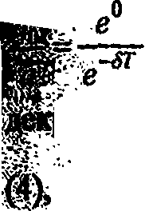

■■е* =1.22.

12.50. Амплитуда затухающих колебаний математического  
|pfhfflK9. за время t = 1 мин уменьшилась вдвое. Во сколько раз  
ынится амплитуда за время t = 3 мин?

денне:

рношение начальной и конечной амплитуд колебаний

|^й. задачу 12.48) — -ехр

А

r*L II

*2x4 l*

- (О-

Щрлогарифмируем уравнение 1п

*\*

*ГАЛ*

"О

*\Aj*

**2 л** V /

, отсюда

W *'ё

ремя уменьшения амплитуды  
t, _ 1п{АГ1 / А,)

\А;

Ёдбдовательно, — = отсюда 1п— =—1п —

*t2 1п{а,/а2) а2* f, *А*

следователь но, — - ехр

*А*

ч'. А

= 8,

1. Математический маятник длиной / = 0,5м, выве-  
   денный из положения равновесия, отклонился при первом коле-  
   бании на = 5 см, а при втором ( в ту же сторону') — на  
   :щ =4 см. Найти время релаксации /, т. е. время, в течение кото-  
   рого амплитуда колебаний уменьшится в е раз, где а — осно-  
   вание натуральных логарифмов.

Решение:

Уравнение затухающего колебательного движения имеет  
вид x = Ae~°'sin(ei>t + <p) — (1). Из уравнения (1) находим

„ , - ч- 5,-- - (2). По условию

х, *Ае sin ф*

*= в*

*,ч*

*х, Ае* sm{2x + <p) e~sl*

е* =е — (3). Прологарифмировав уравнения (2) и (3),

получаем 6Т = 1п— — (4) и 5t = \ — (5). Разделив (4) на  
х,

*Т х Т*

1. , имеем — = //? — или t = — г — (6). Период

t х, ln[xl / X,)

колебаний математического маятника Т = 2лф/ g — (7).  
Подставляя (7) в (6), находим время релаксации

*,=^Щ,6Мо.*

/и(х,/х2)

1. К вертикально висящей пружине подвешивают груз.  
   При этом пружина удлиняется на Д/ = 9,8см. Оттягивая этот  
   груз вниз н отпуская его, заставляют груз совершать колебания.  
   Каким должен быть коэффициент затухания 8, чтобы: а; коле-  
   бания прекратились через время / = 10 с (считать условно, что  
   колебания прекратились, если их амшштуда упала до 1°о от  
   начальной); б) груз возвращается в положение равновесия апери-  
   одически; в) логарифмический декремент затухания колебаний  
   был равным К = 6 ?

Решение:

а) По условию — = о,01 -\% —(1). где А0=Ае° — -.2) и

А

А1 = Ае~д1 — (3) — соответственно начальная и кон:иная  
амплитуда колебания груза на пружине. Подставляя (.2) и

(3) в (1), получаем —— = 0,01 или е‘*=100 — (4).

*е*

ифмируя уравнение (4), получаем St = In 100, откуда

/»100

«циент затухания 5 = 0,46 с .

Г В случае апериодического возвращения системы в

дрпожение равновесия коэффициент затухания S = <у0 —  
$), где <у0 — начальная циклическая частота колебаний.

- ... . <7

Ййекольку (см. пункт в) со0 =.1

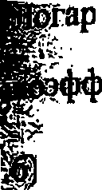

(2), то, подставляя

(1), получаем 5 = = 10 с .

щЙР определению логарифмический декремент затухания

*2л*

— (1), где Т = (2) — период затухающих

■ *03*

РДебаний. Из (1) с учетом (2) коэффициент затухания  
/оч ..

/=-— — (3). Циклическая частота затухающих

*?Ч;/2я*

Щебаний ф = ро] - 8г — (4). Подставляя (4) в (3),

*^ф; -S'*

**К**ачаем 8 -

*2л*

(5). Поскольку колебания

jljjyaa на пружине совершаются под действием двух сил:  
щЯы тяжести mg и силы упругости F = кА1, где к —  
пружины, то в состоянии покоя mg = АД/,

Откуда — = — — (6). Начальный период колебания груза

kg

= 2я\,/— или. с учетом (6). Т, =2я —

\ S

(7). Из

формулы (2) начальная циклическая частота ф0 = — или,

*Т.*

г 1

^.учетом (7), ф0 - J—, тогда ох, — (8). Подставляя

Д/

Д/

(8) в (5), получаем 6 =

*K-z—S\**

А/

2 *п*

(9) и, возведя обе

части уравнения (9) в квадрат, окончательно находим  
К '

1-2-= 6,98 с’1.

*5 =*

\4л2 + К: V А/

1. Тело массой т = 10 г совершает затухающие колебания  
   с максимальной амплитудой Атт =7 см, начальной фазой о = 0  
   и коэффициентом затухания S = 1,6 с”1. На это тело начала  
   действовать внешняя периодическая сила F, под действием  
   которой установились вынужденные колебания. Уравнение

вынужденных колебаний имеет вид х = 5sin Ю.т? -

см.

V J

Найти (с числовыми коэффициентами) уравнение cooci щ-нных  
колебаний и уравнение внешней периодической силы.

Решение:

В случае, когда внешняя сила изменяется по гармо-  
ническому закону, колебания описываются дифферен-  
циальным уравнением x + 2§x + a>lx-f0coscot, где д —  
коэффициент затухания, со0 — собственная частота  
системы, со — частота силы. Общее решение данного  
уравнения является уравнением собственных колебаний и  
имеет вид х = A$e~dl sinco0t. По условию сдвиг фаз между

собственными и вынужденными колебаниями равен

следовательно,

*lg9> = -*

*2 8со*

3 п

= 1,

отсюда

со0 =yjco2 + 2Sco . Подставляя числовые данные, получим  
со0 - 10,5л-. Тогда уравнение собственных колебаний  
примет вид х = 0,07е-1,6'А'ш10,5яУ м. Уравнение внешней

риодической силы имеет вид F = F0sincot.  
катальное значение внешней периодической силы

Фъ~Ат^{р1 + 4ё2а>2 =72 мН. Тогда уравнение  
здешней периодической силы будет иметь вид  
F = 72sw10^/mH.

1. Гиря массой т - 0,2 кг, висящая на вертикальной пру-  
   жине, совершает затухающие колебания с коэффициентом зату-  
   хания 3 = 0,75 с”'. Жесткость пружины к = 0,5 кН/м. Начертить  
   Зависимость амплитуды А вынужденных колебаний гирьки от  
   частоты внешней периодической силы, если известно, что макси-  
   мальное значение внешней силы F0 = 0,98 Н. Для построения  
   трафика найти значение А для частот: со - 0, со = 0,5, со = 0,75,  
   $> = ©«,, т = \,5со0 и со = 2со0, где со0 — частота собственных  
   ^колебаний подвешенной гири.

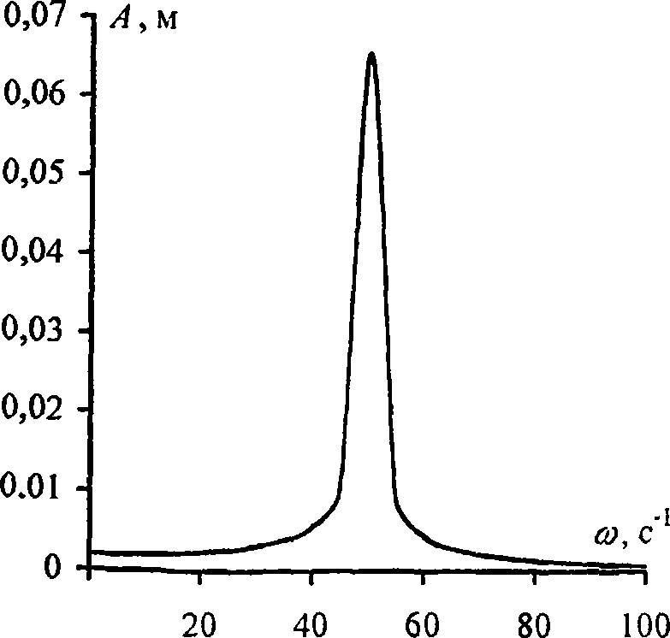

Период i н:й гири, висите:! на вертикаль'.

I *и:*

ру,

*п*

да

■:4).

): С

жине. Т- 2-J— —(I). С другой стороны. Т

V !< ' (-

Приравнивая правые части уравнении (1) и (2). и

[т 1 [7 ... ; ....

, **—-—.** тогда со - .— = лие — **it). Лу**\ к со.. ‘ " V m

*у*

вынужденных колебании Л-—-—- —

ш^(со: - со2)~ + 4

Произведя расчет значений амплитуды по формуле  
учетом (3), строим график.

|  |  |  |  |  |  |  |
| --- | --- | --- | --- | --- | --- | --- |
| f со. с 1 | 0 | 25 | 37.5 | 50 | 75 | | | |
| А, м | 0.0020 | 0.0026 | 0,0045 | 0.0653 | 0.0016 | 1 Р |

1. По грунтовой дороге прошел трактор, оставив , . ты в  
   виде ряда углублений, находящихся на расстоянии / = 30 с- друг  
   от друга. По этой дороге покатили детскую коляску, ичст.цую  
   две одинаковые рессоры, каждая из которых прогибаем на  
   лу = 2 см под действием груза массой пу = 1 кг. С акой  
   скоростью v катили коляску, если от толчков на. угл\б..ннях  
   она, попав в резонанс, начала сильно раскачиваться? Масса  
   коляски М = 10 кг.

Решение:

Коляска начнет сильно раскачиваться, если пром.  
между двумя последовательными толчками па  
бдениях будет равен периоду собственных кол,

**. ток  
• глу-  
;,ннй**

. Па

**а кг.**

коляски, который можно найти по формуле Т = 2:: ■

} г

каждую рессору приходится масса m = :-  
Коэффициент упругости к = —— = 490 Н/м. По.ь.

откуда v = — = 0,48 м/с.

1. Найти длину' волны /. колебания, период которого  
   Г = КГ14 с. Скорость распространения колебании с = 3 ■ 10ч м с.  
   Решение:

По определению длина волны колебания а-сТ = 3 мкм.

1. Звуковые колебания, имеющие частоту v **=** 500 Гц и  
   амплитуду /1=0,25 мм. распространяются в воздухе. Длина  
   волны Я = 70см. Найти скорость с распространения колебаний  
   и максимальную скорость v„.n частиц воздуха.

Решение:

По определению длина волны колебания л~сТ — (1).  
Т. к. частота колебаний v есть величина, обратная пе-  
риоду, т. е. v = -- — (2), тогда, подставляя (2) в (1),

получаем Я = —. откуда скорость распространения  
v

колебаний с - Ян = 350м/с. Рассматривая частицы воздух:',  
как материальные точки, запишем для скорости уравнение

*( Пгг*

**dx** **2/Т .**

V - — = — A cos  
dt Т

(in Л .  
eosl — t + <р I = 1, то v

А 1 П

— t — (р ! . Поскольку v = v . когда

•J4 г J (1U1X " ^

■А пли, с учетом (2).

окончательно получим а- - 3.w. ■ = 0.785 с

1. Уравнение незатухающих колебаний имеет вид

х = \0sifi-~t см. Найти уравнение вольны, если скорость раепро-

странення колебаний с = 300 м с. К:: к деть п изобразить графи-  
чески уравнение колебания для точки, отстоящей на расстоянии

303

/ = 600 м от источника колебаний. Написать и изобразить графи,  
чески уравнение колебания для точек волны в момент времени  
/ = 4 с после начала колебаний.

Решение:

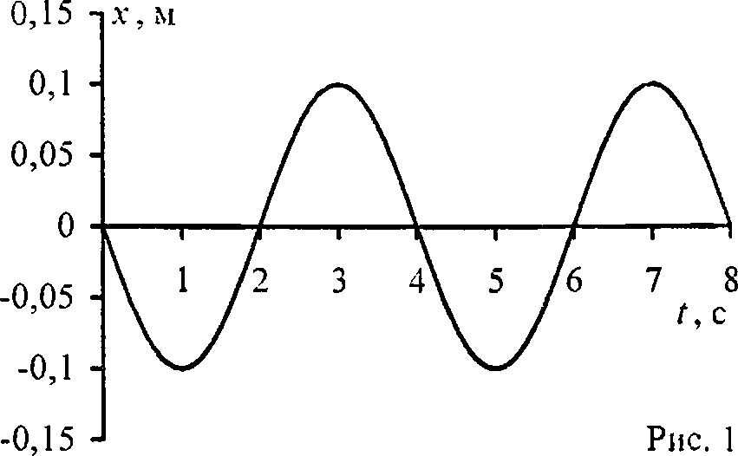

При распространении незатухающих колебаний со ско-  
ростью с вдоль некоторого направления, называемого  
лучОм, смещение любой точки, лежащей на д\ че и  
отстоящей от источника колебаний на расстоянии х,

*2 к Ъй*

определяется выражением: x = Asin

* **(1), где**
* (2)-

.Г Я .

А — амплитуда колеблющихся точек, Я = сТ  
длина волны.

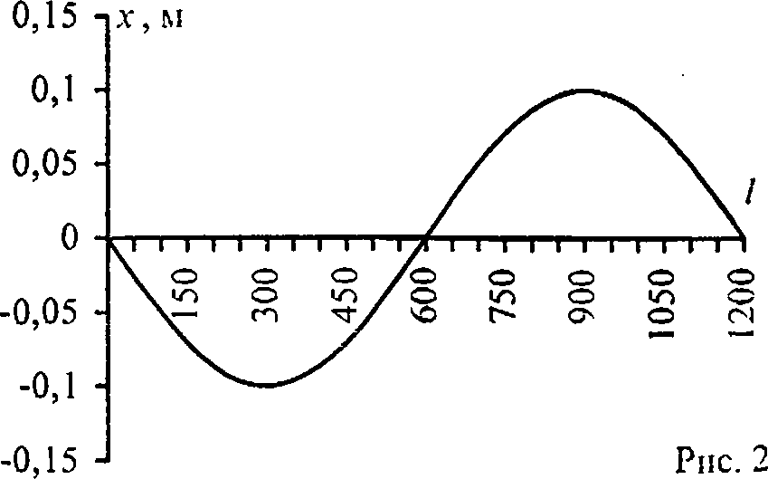

рэдставляя числовые данные в (1). с учетом (2), получим

У’"'" (^

|равнение волны: л- = (Шш| —t—— м — (3). При

2 600 1 1

!=600м уравнение (3) примет вид л-

— t- Л М

2 J

фис.1), т. е. при 1 = const получим ;с -/(.*) —смещение  
фиксированной точки, лежащей на луче, меняется со  
временем. При / = 4 с уравнение (3) примет вид

&*=0Д,ш/2л|м (рис.2), т. с. при t = const получим  
* = /(/) — различные точки, лежащие на луче, имеют  
различные смещения в данный момент времени.

'12.5?. Уравнение незатухающих колебаний имеет вид  
$ = 4 sin 600л t см. Найти смещение х от положения равновесия

вдчки, находящейся на расстоянии / = 75см от источника  
колебаний, для момента времени t- 0,01с после начала  
колебаний. Скорость распространения колебаний с = 300 м/с. 1

(Решение:  
fLueeM **x = Asin**

***2л 2 л1***

-*1*--

***x = 4sin***

бООяГ —

***2л1***

***сТ***

= 4 sin\ 600л1 - 600/Т —

I *с)*

■ 4 см.

12.60. Уравнение незатухающих колебаний имеет вид  
ДГ=$/и2,5я7см. Найти смещение х от положения равновесия,  
скорость v и ускорение а точки, находящейся на расстоянии

/ = 20м ст источника колебаний, для момента времен;;  
после начала колебаний. Скорость распространения, ке....  
с = ЮОм'с.

Решение:

- 1с  
•ini

ЧТЧу

Смещение точки от положения равновесия (ем.  
12.59) определяется соотношением

д- - sin, 2.5/Т t - 2,5/Г —

V ***с)***

0. Тогда скорость точки

дно

dx d

f Л

*sin 2.5m - 2,5rc— '*V *c*

определить как v = — = —  
dt dt

(.

*\*

v = 2.5 ***coy*** 2.5m -2.5***k —***

^ *c)*

*I*

; v = 7,85cm/c, a ec \cr

л me

*a = -*

dv _ d~.x _ d  
dt dr dt

2,5coi2.5/Tt -2.5*k —*

V *cj*

a = -6,25/T" sin\ 2.5*k* t - 2.5*k*

*1*

- 0 .

12.61. Найти разность фаз Д<р колебаний двух точек, сто-  
ящих от источника колебаний на расстояниях /, . . н

/; -16 м. Период колебаний Т = 0,0-4 с; скорость раег ра-  
нения с — 300 м с.

Решение:

Две точки, лежащие на луче на расстояниях /, и

нс

It[1]*

точппка колеоампп. имеют разность фаз ей -д

(1). Поскольку длина волны /„ связана с перио  
лсбаннй Т и скоростью их распространения  
шепнем / - сТ — (2). то. подставляя (2) в (1). оксч

*Jy-h*

**но получаем** лер **= та.**

-со =

*сТ*

блются в противоположных фазах.  
306

■, т. е. точа

.10-

1. Найти разность фаз Лр колебаний двух точек,

лежащих на луче и отстоящих на расстоянии / = 2м друг от  
друга, если длина волны Я = 1 м.

Решепие:

Две точки, лежащие на луче на расстояниях /, и /, от  
источника колебаний, имеют разность фаз

фг-<Р\-=2к——— —(1). В нашем случае /-/•,-/, —(2),  
Я

поэтому, подставляя (2) в (1), окончательно получаем

Др = 0>2-<рх = 2я — = 4л-, т. е. точки колеблются в  
Я

одинаковых фазах.

1. Найти смещение х от положения равновесия точки,  
   отстоящей от источника колебаний на расстоянии / = -^, для

момента времени / = —. Амплитуда колебании А = 0,05 м.

Решение:

При распространении незатухающих колебаний вдоль  
некоторого направления, называемого лучом, смещение  
любой точки, лежащей па луче и отстоящей от источника  
колебаний на расстоянии /, дается уравнением

. Подставляя исходные данные, полу-

*x^Asin*

*'2п_* 2 *тй*

***у Т*** Я

чим л = 0,05х/ч

V-5

2.5 см.

1. Смешение от положения равновесия точки, отстоящей  
   от источника колебаний на расстоянии / = 4см. в момент  
   Т

времени t~— равно половине амплитуды. Найти длину Я  
6

бегущей волны.

Решение:

Смещение точки от положения равновесия (см. задачу

2 *лГ*

12.63) дается уравнением х = A sin

*■t —*

*Т Я*

. Подставляя

исходные данные, получим x-Asin

|  |  |  |  |  |  |  |
| --- | --- | --- | --- | --- | --- | --- |
| ( л | 2 л!) | 1 | л | 2л 1 |  | ГП л- |
| —— |  | = —, следовательно, — | |  | = arcsin |  |
| 1 з | Я J | 2 | 3 | Я | U; 6 |

л 2 л1

- —, отсюда  
2 '

sin

*2п] плп* „

или —— = = — . Тогда окончательно л - 12/ =

Я 3 6 6

= 0,48 м.

1. Найти положение узлов и пучностей н начертить  
   график стоячей волны, если: а) отражение происходит от менее  
   плотной среды; б) отражение происходит от более плотной  
   среды. Длина бегущей волны Я = 12 см.

Решение:

Стоячей называется волна, кото-  
рая образуется в результате на-  
ложения двух бегущих синусо-  
идальных когерентных волн,  
распространяющихся навстречу  
друг другу. В отличие от бе-  
гущей волны она состоит из  
узлов и пучностей, причем  
расстояние между двумя соседними узлами или  
пучностями есть величина постоянная, называемая длиной  
Я

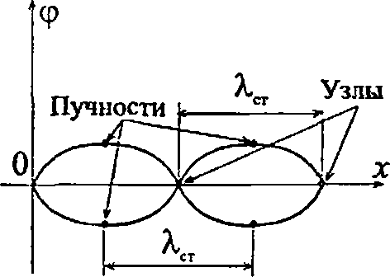

стоячей волны, ДС|. = — — (1), где Я — длина бегущей  
волны. Подставляя значение Я в (1), получим Яст =6 см.

*-3, 9, 15 см ... Положение пучностей будет определять-  
ся из условия х = 2л= иЯст — (3). Подставляя в (3)

Значение п и Лст, получаем л =0, 6, 12,18 см...  
6) Если отражение происходит от  
более плотной среды, то узлы и t<p  
'пучности поменяются местами и  
положение узлов будет  
Определяться из условия (3), т. е.  
х=0, 6, 12, 18 см, а положение  
пучностей — из условия (2), т. е.

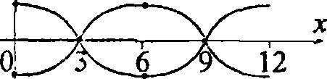

Ц Если отражение происходит от  
|&иее плотной среды, то поло-  
жение узлов будет определяться

йз условия x = (2« + l)-~2- (2), где

Я = 0, 1, 2... Подставляя в (2)  
значение п и Дст, получаем

Ф

*х*

№

9

2

;#=3, 9, 15 см...

1. Найти длину волны Я колебаний, если расстояние  
   Между первой и четвертой пучностями стоячей волны / = 15 см.

Решение:

*Л*

Длина стоячей волны (см. задачу 12.65) Лст ~ — — (1), где  
Л — длина волны колебаний. С другой стороны,  
Ла ~ —-— — (2), где п1 и **1**ц — порядковые номера

пучностей. По условию и, = I и п2 - 4, тогда, приравнивая  
правые части уравнений (1) и (2),- получаем откуда

*21*

длина волны колебаний Л = — = 10 см = 0,1 м.

1. (см. задачу 12.53), где

   ТА)

   Ш — амплитуда колеблющихся точек, А-сТ — (2) —  
   Длина волны. Т. к. по условию уравнение незатухающих  
   колебаний имеет вид л- = 4sin600лt — (3), то, сопоставляя  
   (!) и (3) и учитывая (2), окончательно получаем